

**FACULTAD DE INGENIERÍA**

CARRERA DE INGENIERÍA DE SISTEMAS COMPUTACIONALES

**TALLER AUTOMOTRIZ**

**SERVIMOTOR´S**

**Autor(es):**

Edith Ames Méndez

Jesús Sánchez Naval

Stefany Chávez Gamarra

**Curso:**

Modelamiento de Software

**Docente:**

**Jorge Alfredo Guevara Jiménez**

**LIMA – PERÚ**

**2017-2**

1. **Resumen ejecutivo**

**SERVIMOTOR´S**

Taller de vehículos dedicada a ofrecer servicio integral de reparación y mantenimiento del automóvil. Actualmente el Sr. AGUILAR SANCHEZ EFRAIN MAXIMO con DNI 10701018 es dicho representante del negocio. La empresa se inició en el 2008, con la misión de brindar seguridad y un óptimo servicio para lo cual cuenta con el mejor staff de profesionales del rubro.

**Ubicada** en la AV. FRANCISCO PIZARRO NRO. 823 (AV TARAPACA CON FCO PIZARRO) LIMA - LIMA – RIMAC.

**RUC: 10107010187.**

**Contacto:** **014911253**

1. **Identificación del problema**

La empresa en estudio realiza presupuestó, trabaja como mecánica, cobra a los clientes por los servicios, suele recoger el coche, compra la refracción y todo ello lo lleva control en una libreta. Además, hay clientes que suelen llamar cada dos horas para ver el estado de su vehículo. Este proceso genera cierta confusión y desorden al no contar con un programa especializado que sea más efectivo y optimice dicha labor.

1. **Planteamiento de la solución**

La solución planteada por el grupo es desarrollar un sistema de atención de solicitud de servicio de la empresa estandarizando y optimizando este proceso. Además, se instalará una base de datos la cual será de gran utilidad para esta y otras tareas de la empresa.

1. **Cómo implementar la solución**

Este proyecto se llevará a cabo mediante un análisis y desarrollo del caso de la empresa utilizando las técnicas de modelado de negocio y sistema.

1. **Justificación (3)**

➢ Optimizar el proceso de elaboración de presupuestos de la empresa.

➢ Organizar y estandarizar cada proceso de negocio.

* Implementar un programa eficiente y práctico para la mejora y optimización del proceso del negocio

1. **limitaciones (3)**

➢ Disposición de tiempo del personal de la empresa en brindar información.

➢ Falta de conocimientos del rubro del negocio de la empresa.

➢ Aplicar el proceso del negocio de la empresa al sistema a desarrollar.

1. **Objetivo general**

Desarrollar un proyecto de mejora para la empresa SERVIMOTOR´S., haciendo uso de los modelos de negocio, de requisitos y de análisis definidos en RUP, respetando los formatos y la notación gráfica de UML.

1. **Objetivos específicos**

➢ Modelar un sistema para la mejora del proceso de negocio de la empresa.

➢ Implementar el software para el beneficio de la empresa aplicando las técnicas de modelado y sistema.

1. **Marco teórico (Desarrollo de los conceptos a utilizar)**

Se utilizarán los siguientes conceptos:

**Modelado del proceso del negocio**, ayuda a explorar varias arquitecturas y soluciones de diseño fácilmente antes de escribir el código.

**Especificación del proceso del negocio**, se detalla las pautas para el desarrollo del proceso, indicando el nombre del proceso, entradas, actividades, salidas y el valor para el cliente.

**UML del sistema**, se identifican los casos de uso, los actores y límites del sistema. Finalmente, se elabora el diagrama de caso de uso.

1. **Ventajas de la solución**

➢ Mejora en el desarrollo y ejecución del proceso del negocio.

➢ Mejor orden y desempeño para procesar la información.

➢ Brindar un servicio eficaz y de calidad para el cliente.

➢ Minimizar errores, tiempo y recursos.

➢ Mejora continua con las nuevas posibilidades y actualizaciones del sistema.

1. **Desventajas de la solución**

➢ El tiempo que pueda tomar la implementación del sistema.

➢ La resistencia al cambio de los usuarios.

Problemas técnicos, si no se hace un estudio adecuado, como fallas de hardware o de software o funciones implementadas inadecuadamente

1. **Marco metodológico**

Se realizará los siguientes pasos durante el desarrollo del proyecto:

1. Explorar, descubrir y comprender la situación problema en una empresa.
2. Presentación formal ante la empresa elegida a través de una carta de presentación de la universidad.
3. Analizar y desarrollar el caso de la empresa seleccionada utilizando las técnicas de modelado de negocio y sistema.
4. Utilizar las herramientas de modelamiento disponibles en el aula.
5. Lograr la aceptación formal de la empresa por la conclusión del proyecto a través de un acta de aceptación firmada y sellada por el representante asignado de la empresa.
6. **Implementación de Solución**

**Modelo de procesos**

***Información***

Placa de auto, DNI, Fecha de entrega, Fecha de ingreso, Precio.

***Recursos***

Repuestos, dinero, carro en mal estado.

***Meta***

**Reparar la mayor cantidad de autos**

Auto reparado

Recepcionista

Cliente

Vista de paquetes (promociones)

Solicitud de servicios requeridos

Brindar Servicio Automotriz

Registro de datos

Análisis de la cotización

Realizar presupuesto según lo requerido

Orden de trabajo

Modificación de servicios

Solicitud de material al proveedor

Administrador

**Especificación de procesos**

|  |  |  |  |  |
| --- | --- | --- | --- | --- |
| Proceso | Entrada | Actividad | Salida | Valor de  cliente |
| SISTEMA DE TALLER AUTOMOTRIZ | Servicio automotriz | -Llega el cliente con su automóvil  - Vista de paquetes (promociones) para clientes fijos  -Solicitud de servicios requeridos  -Inspección de auto  -cotización de servicio  -El cliente analiza el precio  -Modificación de la solicitud de servicio  -Entrega de vehículo al taller  -toma de datos(cliente, vehículo)  -Indicar fecha de entrega  -Orden de trabajo  -inicio de reparación  -verificación de los materiales  -Pedido de material al proveedor  -Facturar y cobrar  -Pagar servicio  -Entrega de vehículo al cliente | -Auto reparado  -Seguridad en el funcionamiento del carro. | -Cliente satisfecho |

**Diagrama de caso de usos**

Sistema de taller automotriz



Recepcionista

Administrador

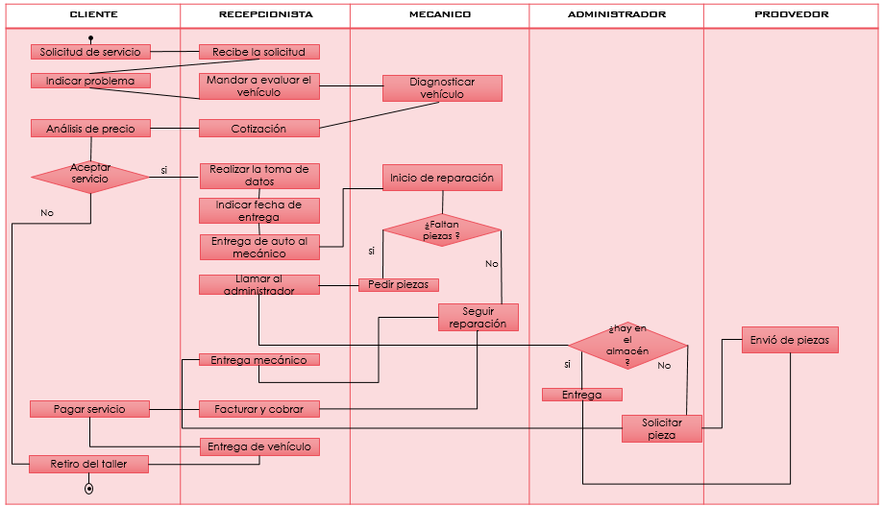**Diagrama de actividades particionado**

**LISTA DE RF, RFN, RFU**

**RF1:** el sistema permite el ingreso del administrador y recepcionista

**RF2:** el sistema permite el ingreso de datos del cliente

**RF3**: el sistema registra los datos del vehículo

**RF4:** el sistema permite la emisión y recepción de la solicitud de piezas

**RF5:** El sistema permite modificar la solicitud

**RF6:** El sistema permite el comprobante de pago

**RNF1:** El sistema utiliza el motor de BD. Oracle

**RNF2:** El sistema utiliza el lenguaje java

**RNF3:** el sistema utiliza la plataforma Netbeans

**RN4:** El sistema está disponible las 12 horas.

**RFU1:** El sistema permite la visualización de la imagen del vehículo.

**RFU2:** El sistema permite una rapidez con una buena eficiencia de software

|  |  |
| --- | --- |
| **PROTOTIPOS**  *C:\Users\Docente\Desktop\Semana 05 Moanso\Login.PNGGU1* | *C:\Users\Docente\Desktop\Semana 05 Moanso\Solicitud Piezas.PNGGUI4* |
| *C:\Users\Docente\Desktop\Semana 05 Moanso\R.Cliente.PNGGU2* | ***C:\Users\Docente\Desktop\Semana 05 Moanso\Modificcacion S.PNGGUI5*** |
| *C:\Users\Docente\Desktop\Semana 05 Moanso\R.vehiculo.PNGGUI3* | ***C:\Users\Docente\Desktop\Semana 05 Moanso\Comprobante.PNGGUI6*** |

**MATRIZ DE TRAZABILIDAD DE REQUISITOS**

|  |  |  |  |
| --- | --- | --- | --- |
| ESTADO | CASO DE USO | REQUISITO | PROTOTIPO |
|  | (CU1)  -Ingreso del sistema | RF1 | GUI1 |
|  | (CU2)  - registro de datos del cliente | RF2 | GUI2 |
|  | (CU3)  -Registro de vehículo | RF3 | GUI3 |
|  | (CU4)  -Solicitud de piezas | RF4 | GUI4 |
|  | (CU5)  -Modificación de solicitud | RF5 | GUI5 |
|  | (CU6)  -Emisión de comprobante | RF6 | GUI6 |
|  |  | RFU1 |  |
|  |  | RFU2 |  |

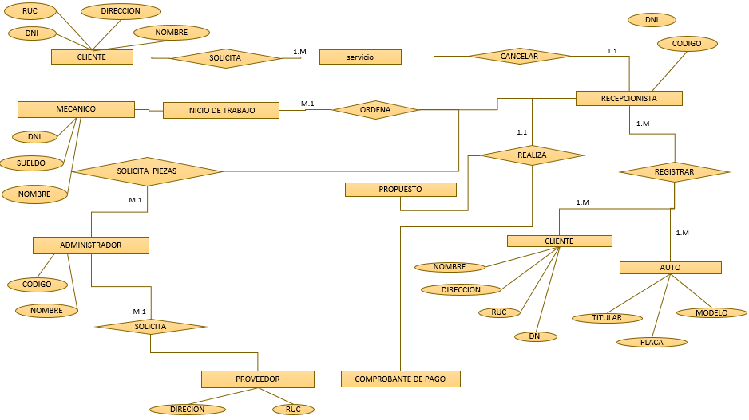**MODELO DE ENTIDAD RELACION DE DATOS**

Include

Include



Include

Recepcionista

Administrador

Include

Include

Include

Include

Include

Include

Include

Include

Include

Include

extends

extends

Generalización

Generalización

Generalización

Generalización

Include

Include

Include

Include

extends

extends

extends

extends

extends

Include

Include

Include

Generalización

Generalización

Generalización

**ESPECIFICACION DE CASO DE USO**

|  |  |  |
| --- | --- | --- |
| ID | ITEM | DESCRIPCION |
| 1 | NOMBRE CORTO | REGISTRO DE VEHICULO |
| 2 | ACTORES | RECEPCIONISTA, CLIENTE |
| 3 | OBJETIVO | ENTREGA DE VECHICULO EN BUEN ESTADO |
| 4 | DISPARADOR | FALLA DEL CARRO |
| 5 | PRE CONDICIONES | ACEPTAR PRESUPUESTO DE VEHICULO Y REGISTRO DEL CLIENTE |
| 6 | POST CONDICIONES | ENTREGAR COMPROBANTE DE PAGO |
| 7 | ESCENARIO BASICO | 1. ABRIR SESION COMO RECEPCIONISTA 2. REGISTRO DE DATOS DE CLIENTE Y DEL VEHICULO 3. CONFIRMAR DATOS DEL VEHIVULO 4. FINALIZAR SERVICIO |
| 8 | ESCENARIO ALTERNATIVO | 1. SI SE AGREGA ALGUN SERVICIO ADICIONAL SE MODIFICARA LOS DATOS DE LA SOLICITUD. 2. SI LOS DATOS DEL RECEPCIONISTA O ADMINISTRADOR SON INCORRECTOS SE LE NEGARA EL ACCESO. |
| 9 | PRIORIDAD | ALTA |

|  |  |  |
| --- | --- | --- |
| ID | ITEM | DESCRIPCION |
| 1 | NOMBRE CORTO | EMISION DE COMPROBANTE DE PAGO |
| 2 | ACTORES | RECEPCIONISTA |
| 3 | OBJETIVO | ENTREGA DE BOLETA O FACTURA AL CLIENTE |
| 4 | DISPARADOR | FINALIZACION DEL SERVICIO |
| 5 | PRE CONDICIONES | PAGO EFECTUADO |
| 6 | POST CONDICIONES | ENTREGA DE COMPROBANTE |
| 7 | ESCENARIO BASICO | -SELECION DE TIPO DE SERVICIO  -MUESTRA DE DATOS  *DNI O RUC  *PRECIO  *TIPO DE SERVICIO –ENTREGA DE COMPROBANTE |
| 8 | ESCENARIO ALTERNATIVO | -SI EL CLIENTE ADQUERE UN SERVICIO ADICIONAL SE LE AGRAGARA AL CAMPROBANTE |
| 9 | PRIORIDAD | ALTA |

|  |  |  |
| --- | --- | --- |
| ID | ITEM | DESCRIPCION |
| 1 | NOMBRE CORTO | SOLICITUD DE PIEZAS |
| 2 | ACTORES | RECEPCIONISTA , ADMINISTRADOR |
| 3 | OBJETIVO | COMPLEMENTAR EL SERVICIO Y SOLUCIONAR FALLAS EXTRAS |
| 4 | DISPARADOR | NECESIDAD DE PIEZAS ADICIONALES |
| 5 | PRE CONDICIONES | FALLAS EXTRAS |
| 6 | POST CONDICIONES | ENTREGA DE PIEZA FALTANTE |
| 7 | ESCENARIO BASICO | -RECEPCIONISTA ENVIAR SOLICITUD A ADMINISTRADOR  -ADMINISTRADOR BUSCAR LA PIEZA EN EL ALMACEN  -ENTRGA DE PIEZA A LA RECEPCIONISTA  -ADMINISTRADORA ENTREGA PIEZA ALMECANICO |
| 8 | ESCENARIO ALTERNATIVO | -SI LA PIEZA FALTA EN EL ALMACEN EL ADMINISTRADOR EVIARA UNA SOLICITUD AL PROOVEDOR  -PROOVEDOR ENVIA PIEZA FALTANTE |
| 9 | PRIORIDAD | ALTA |

|  |  |  |
| --- | --- | --- |
| ID | ITEM | DESCRIPCION |
| 1 | NOMBRE CORTO | MODIFICAR SOLICITUD |
| 2 | ACTORES | RECEPCIONISTA ,CLIENTE |
| 3 | OBJETIVO | REGISTRAR CAMBIOS |
| 4 | DISPARADOR | CAMBIOS DE TIPO DE SERVICIO |
| 5 | PRE CONDICIONES | ACEPTAR EL NUEVO PRESUPUESTO Y REGISTRO DE SOLICITUD |
| 6 | POST CONDICIONES | HALLAR UNA FALLA FUERA DELPRESUPUESTO |
| 7 | ESCENARIO BASICO | -INICIAR SESION COMO RECEPCIONISTA  -CAMBIAR DATOS O ADICIONAR EL TIPO DE SERVICIO  -MUESTRA DE DATOS  *TIPO DE SERVICIO  *PRESUPUESTO  *PLACA  *CODIGO DE CLIENTE |
| 8 | ESCENARIO ALTERNATIVO | -SI LA CONTRASÑA DEL RECEPCIONISTA NO ES LA CORRECTA SE LE DENEGARA EL ACCSESO |
| 9 | PRIORIDAD | ALTA |
|  |  |  |

|  |  |  |
| --- | --- | --- |
| ID | ITEM | DESCRIPCION |
| 1 | NOMBRE CORTO | REGISTRO DE CLIENTE |
| 2 | ACTORES | RECEPCIONISTA ,CLIENTE |
| 3 | OBJETIVO | OBTENER LOS DATOS DEL CLEINTE POR SEGURIDAD |
| 4 | DISPARADOR | SEGURIDAD Y CONTROL |
| 5 | PRE CONDICIONES | BRINDAR SERVICIO A CLIENTE |
| 6 | POST CONDICIONES | CLIENTE ACTIVO |
| 7 | ESCENARIO BASICO | -INGRESO DE DATOS  *DNI  *APELLIDO  *NOMBRE  *CODIGO  *DIRECCION |
| 8 | ESCENARIO ALTERNATIVO | -SI EL CLIENTE ES FRECUENTE TENDRA UNA ADQUISICION DE PROMOCIONES |
| 9 | PRIORIDAD | ALTA |

|  |  |  |
| --- | --- | --- |
| ID | ITEM | DESCRIPCION |
| 1 | NOMBRE CORTO | GENERAR ORDEN DE TRABAJO |
| 2 | ACTORES | RECEPCIONISTA |
| 3 | OBJETIVO | INICIAR EL TRABAJO DE MANO DE OBRA (REPARACION) |
| 4 | DISPARADOR | FALLA DEL CARRO |
| 5 | PRE CONDICIONES | ACEPTACION DE PRESUPUESTO |
| 6 | POST CONDICIONES | BRINDAR UN TRABAJO DE CALIDAD |
| 7 | ESCENARIO BASICO | - ANALISIS PREVIO ANTES DE LA REPARACION  - ACEPATCION DE PRESUPUESTO  * ENTREGRA DE PIEZAS NECESARIAS |
| 8 | ESCENARIO ALTERNATIVO | -SI EL ENCUENTRA ALGUNA FALLA SE TENDRIA QUE ADQUIRIR NUEVAS PIEZAS PARA LA REPARACION |
| 9 | PRIORIDAD | ALTA |

**MODELO DE BASE DE DATOS**

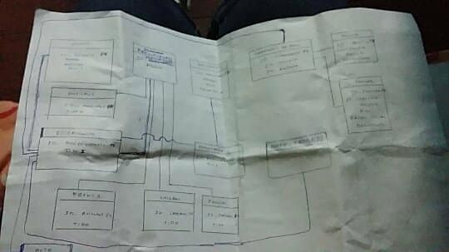

**MODELO INCREMENTO**

|  |  |  |
| --- | --- | --- |
| INICIO 1 | INICIO 2 | INICIO 3 |
| * Ingreso al sistema * Registrar vehículo * Registrar cliente * Realizar presupuesto * Modificar solicitud | Aplica descuento  Mejoras de servicio  Generar orden de trabajo  Solicitud de piezas | Emisión de comprobante |

**PLAN DE PRUEBAS**

|  |  |  |  |  |  |  |
| --- | --- | --- | --- | --- | --- | --- |
| INCREMENTO | CASO DE USO | DATOS DE ENTRADA NORMAL | RESULTADOS DE ESPERADO NORMAL | DATOS DE ENTRADA ANOMALO | RESULTADO ESPERADO ANOMALO | PRUEBAS |
| (1)ADMINISTRACION | Ingreso al sistema | Id  contraseña | Ingreso de sistema exitoso | Contraseña validada (máx. 3 intentos)  Validar tipo de dato | Contraseña e ID invalido | √ |
| (1)ADMINISTRACION | registro de vehículo | placa  modelo | Registro de vehículo conforme | Validación de espacios  Validar tipo de dato | Ingreso de carácter no valido | √ |
| (1)ADMINISTRACION | registro de cliente | nombre  dirección  DNI  Celular  correo | Registro de cliente satisfactorio | Ingreso de DNI limitado (8digitos)  Ingreso de celular(max 9 dígitos )  Validación de espacios  Validación de datos nulos | Exceso en el ingreso de DNI y celular | √ |
| (2)VENTA DE SERVICIO | realiza presupuesto | piezas  daño | Análisis sistemático exitoso | Validación de modificar presupuesto | Análisis incorrecto | **X** |
| (2)VENTA DE SERVICIO | Generar orden de trabajo | Datos de cliente  Datos de vehículo  Presupuesto | Orden de trabajo Recepcionada | Validación código de cliente y vehículo | Código de cliente y de vehículo invalido | √ |
| (3)INVENTARIO | solicitud de pieza | ver almacén  proveedor | Respuesta de solicitud inmediata | Verificación de piezas  Validar conexión con proveedor | Piezas no encontradas | **X** |
| (2) VENTA DE SERVICIO | emisión de comprobante | DNI  ruc  nombre  monto | Emisión de comprobante satisfactorio | Validar DNI (max 8)  Validar espacios | Invalidación de RUC | √ |

**FURPS**

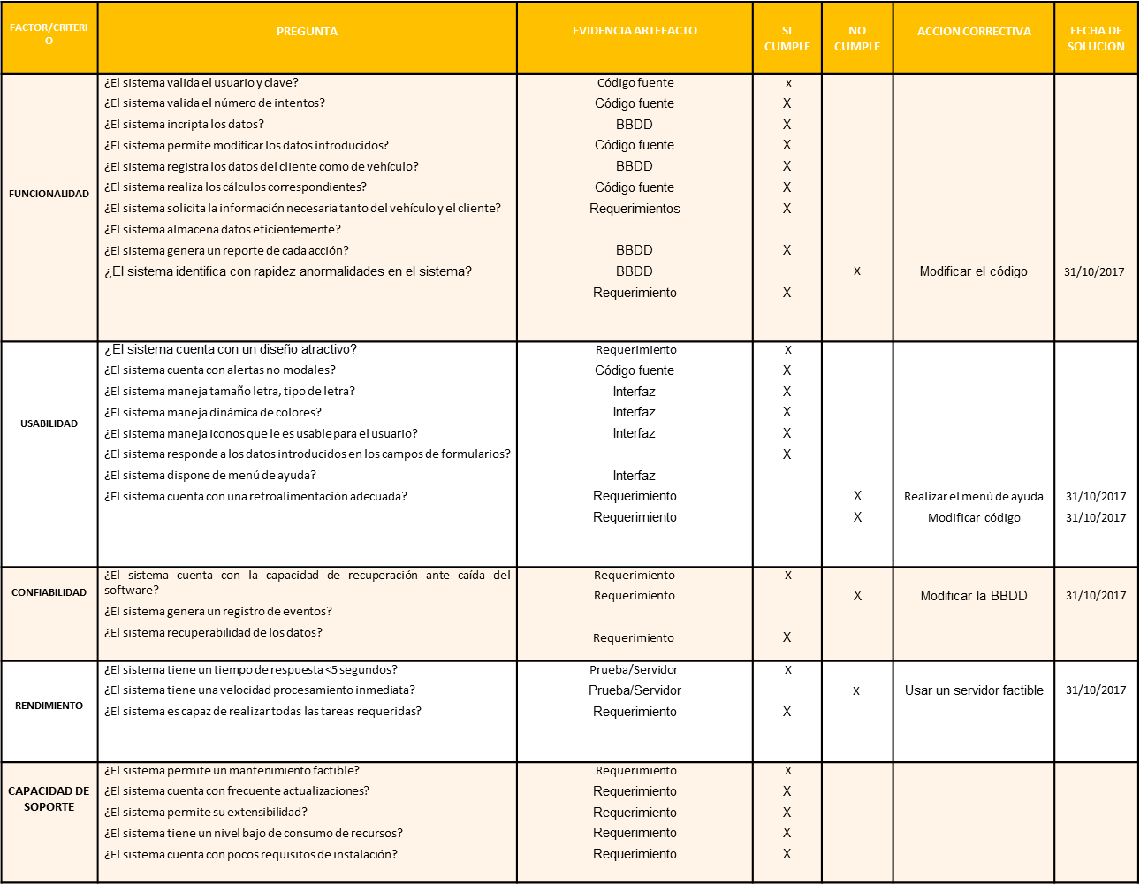

**DIAGRAMA DE SECUENCIA**

Pagar

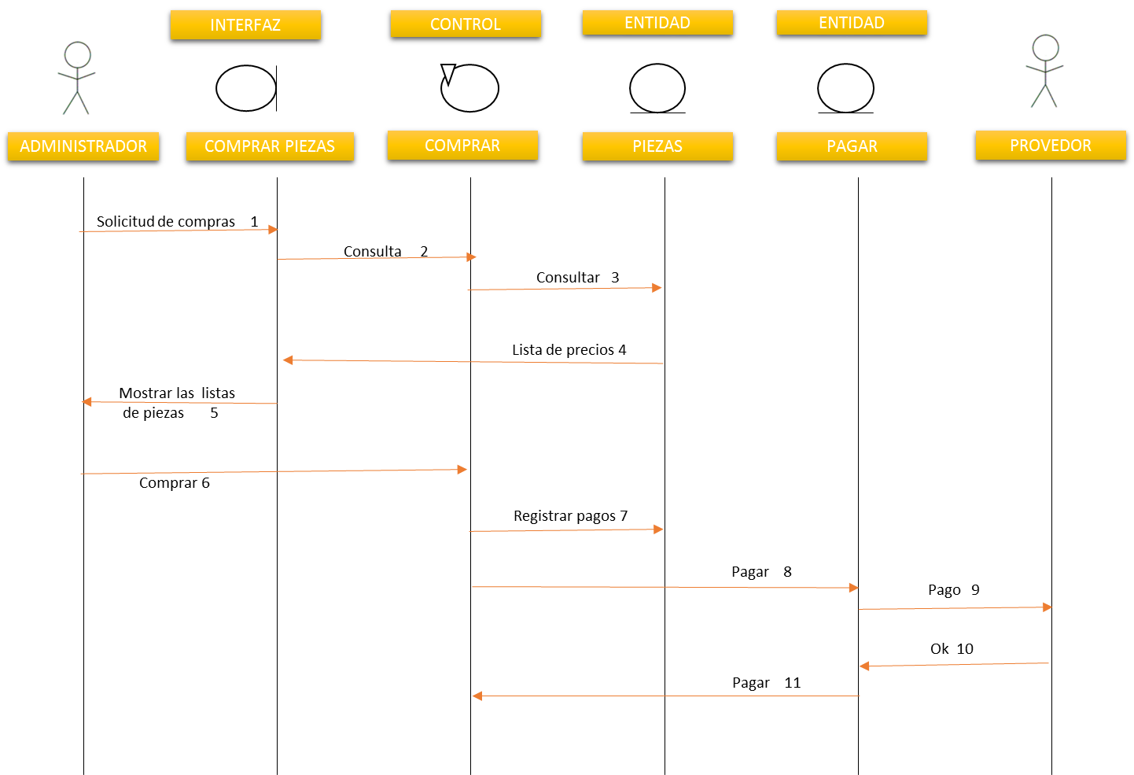

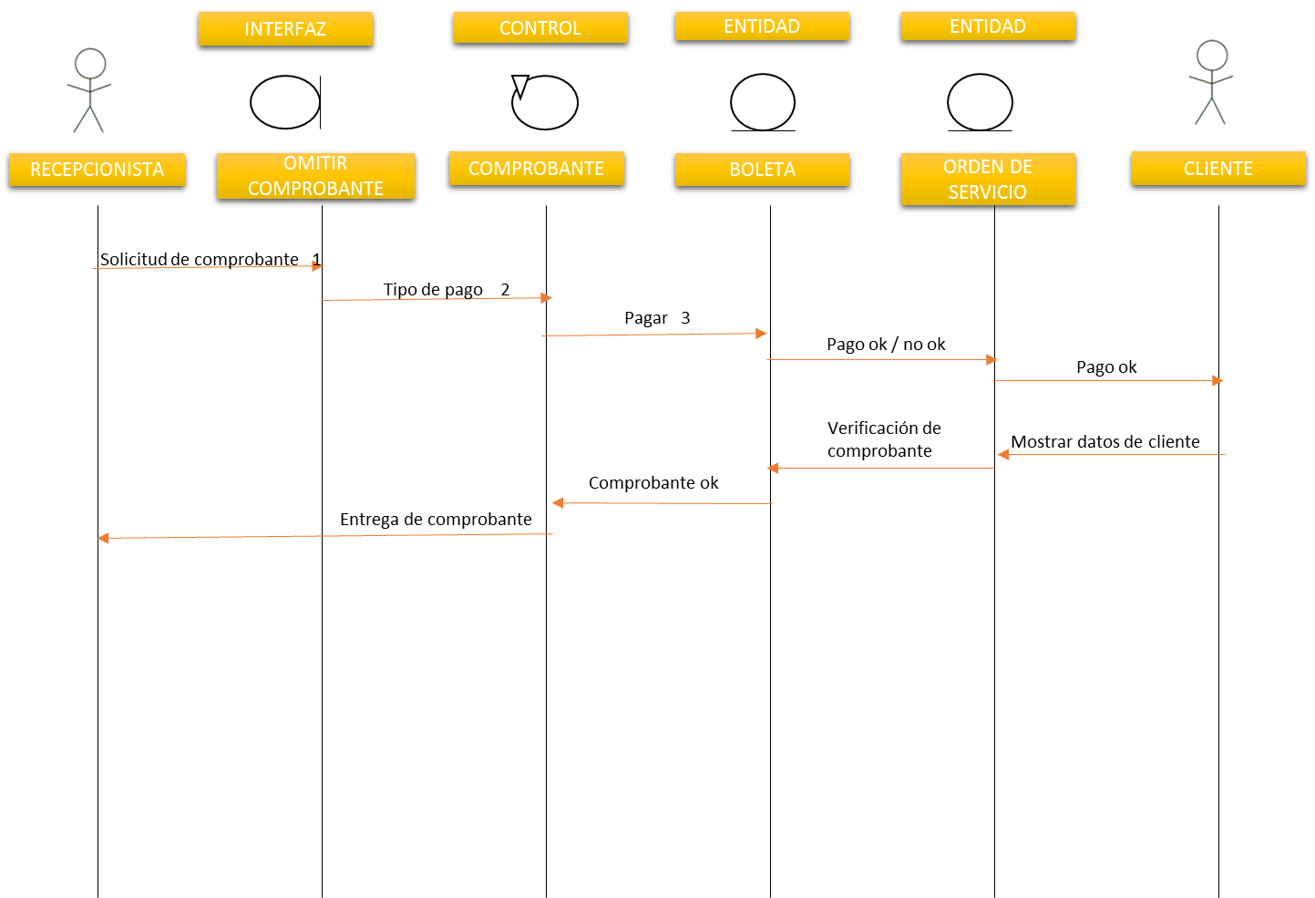

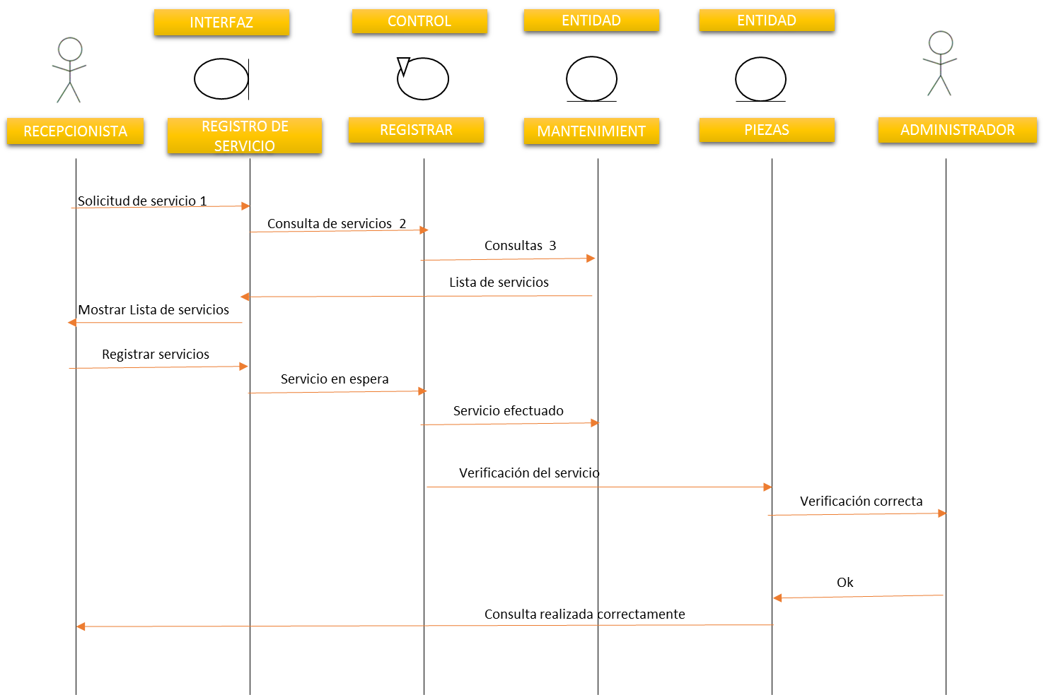

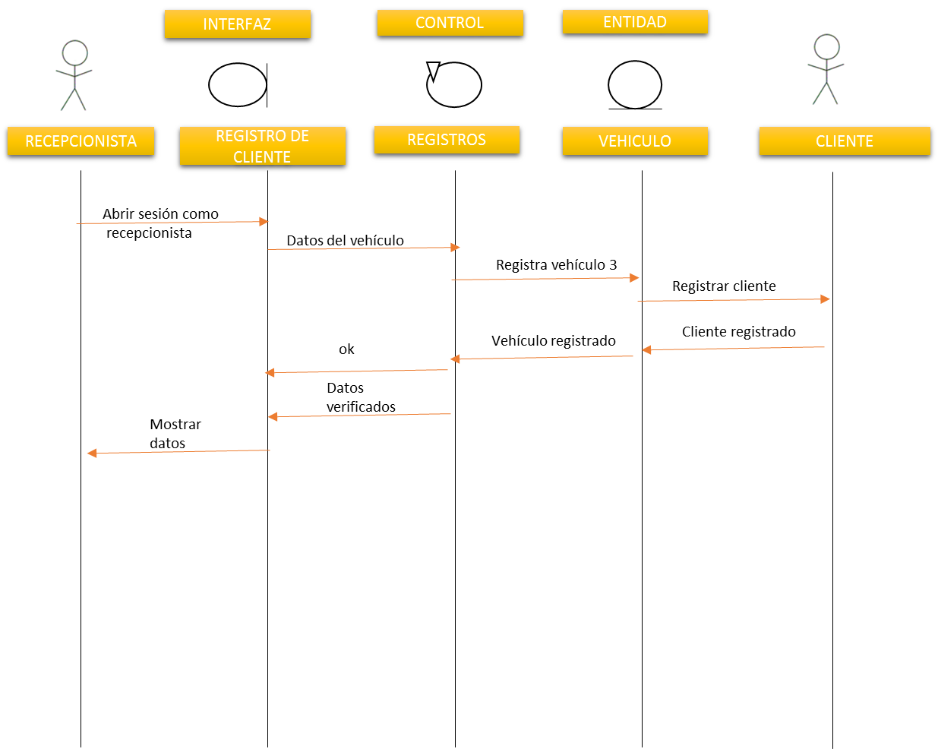

1. **Conclusion**

- El sistema “Servimotor’s” ayudara a optimizar el proceso de negocio y de atención al cliente elevando la calidad de atención y de servicio brindado

- El sistema nos brinda mayor facilidad para el negocio

- El sistema cuenta con una copia de respaldo en caso llegara a suceder algo en el negocio.

- El usuario estará a la vanguardia de la tecnología.

- El sistema tiene un alto nivel de usabilidad.

- El sistema es óptimo para el negocio.

- El sistema es iterativo para el usuario.

- El flujo de negocios aclara las ideas del verdadero objetivo del software

- El diagrama de particiones ayuda a optimizar el proceso del sistema y a localizar los errores

- El negocio contara con un buen manejo administrativo.

1. **Recomendación**

- Mantener en frecuente mantenimiento el sistema.

- Realizar actualizar frecuentes al software.

- Implementar más casos de uso al software para el óptimo manejo del negocio.

- Brindar capacitaciones al nuevo personal.

- En caso de cualquier falla llamar al desarrollar del software.

- Mejora el ambiente de recepción.

- Mantener los productos y costos actualizados al sistema.

- Tener un uso frecuente del sistema para el buen control.

- darle restricciones al personal y tener su usuario correspondiente.

- Tener un disco externo para guardar los backup.

1. **Bibliografía**

# Apolo, C., & Matovelle, C. (2012). *United Parcel Servic*. Obtenido de https://dspace.ups.edu.ec/bitstream/123456789/1936/12/UPS-CT002335.pdf

CESVIMAP. (12 de Agosto de 2010). *GESTIÓN Y LOGÍSTICA DEL MANTENIMIENTO DE VEHÍCULOS*. Obtenido de MAPFRE: http://www.mapfre.com/ccm/content/documentos/cesvimap/ficheros/Gestion_extracto.pdf

1. **Anexos**

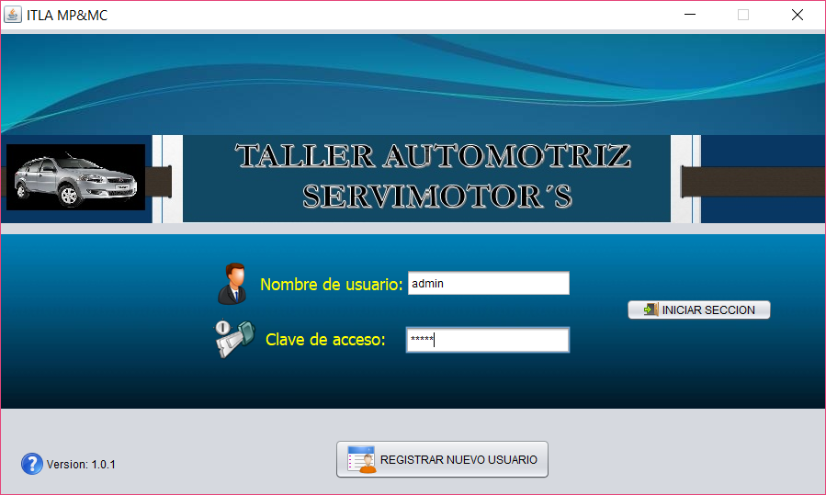

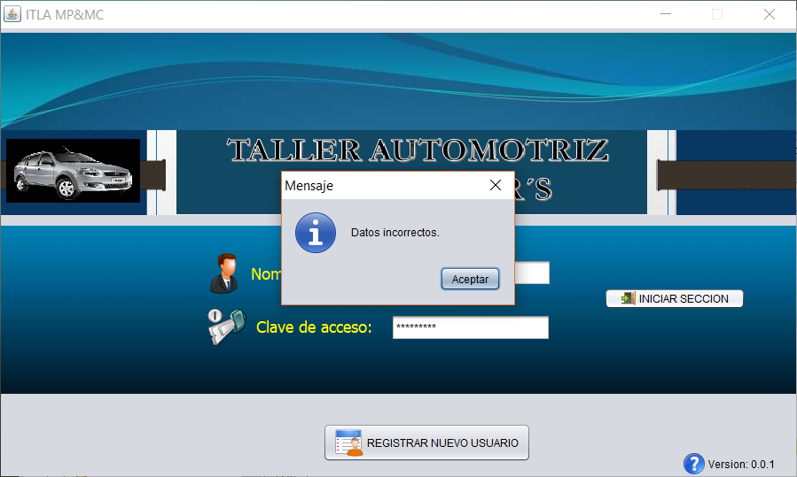

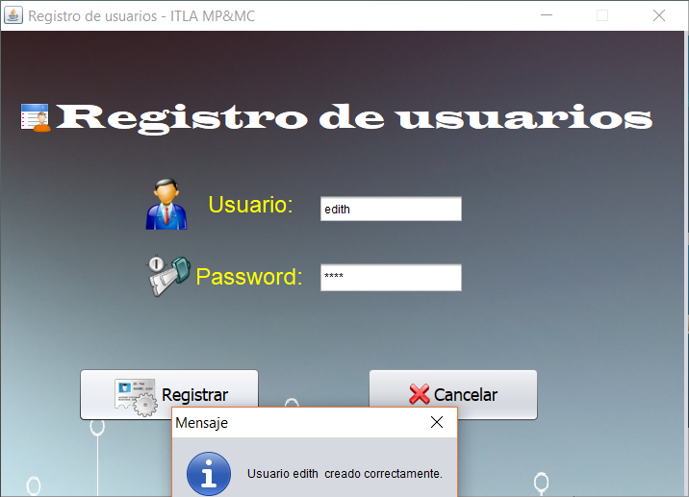

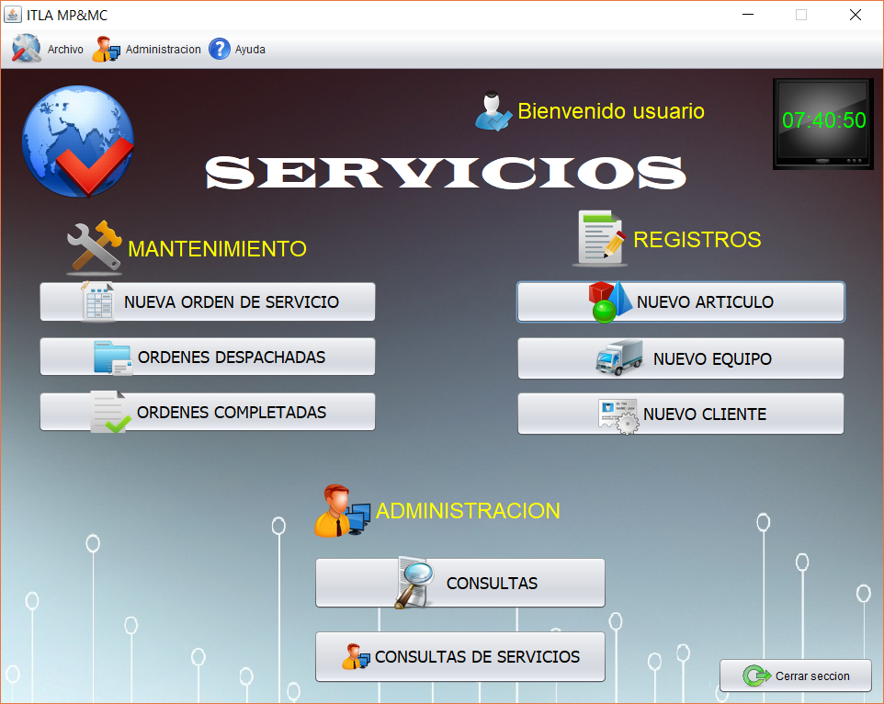

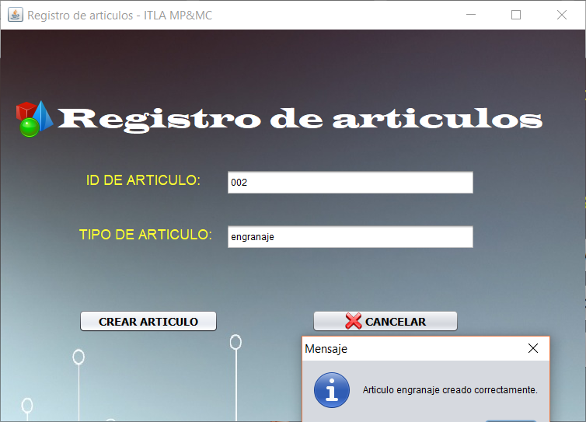

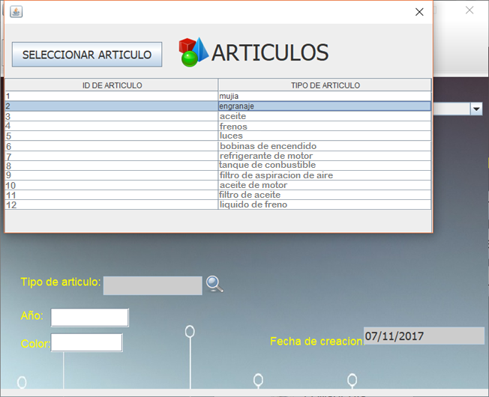

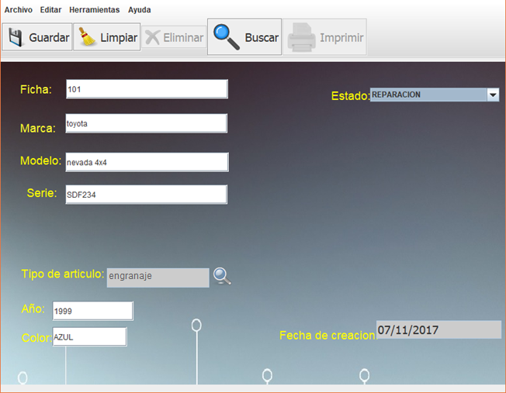

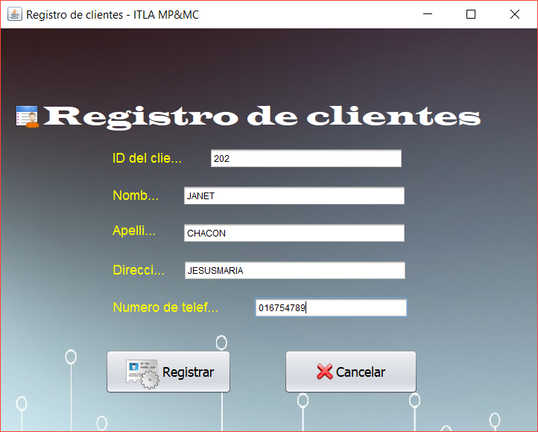

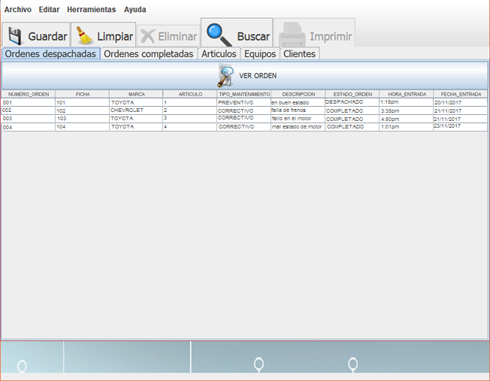



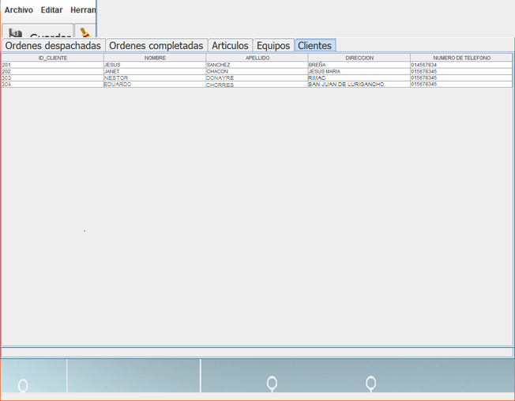

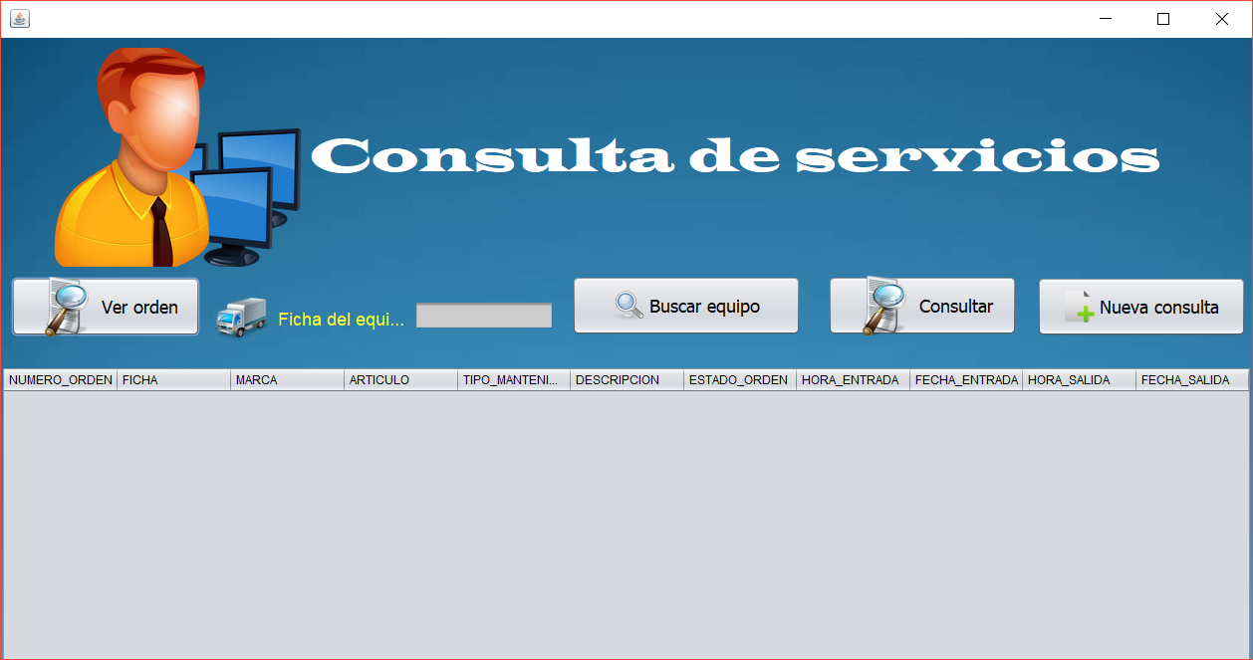

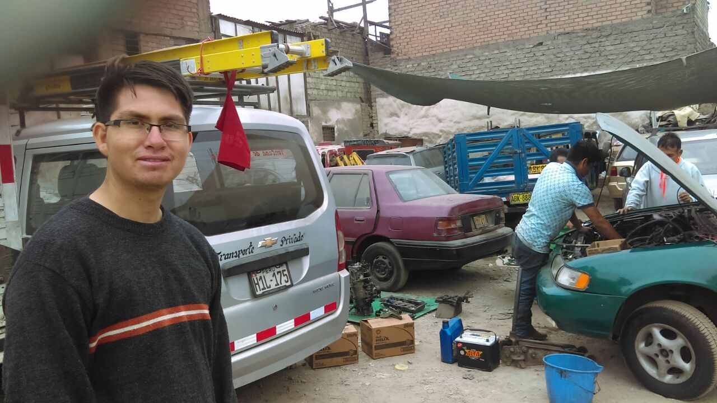

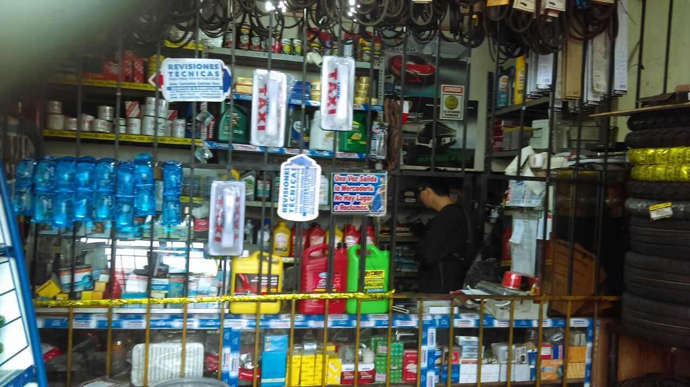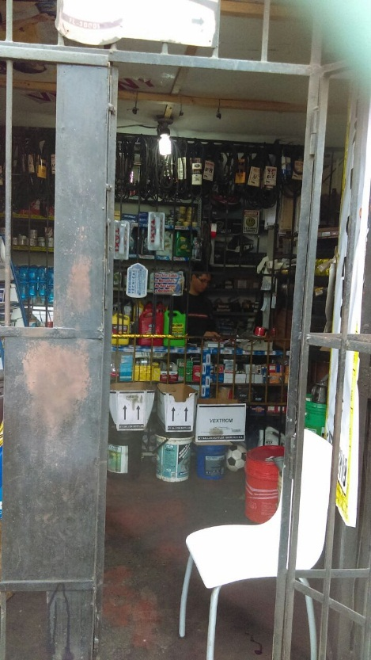

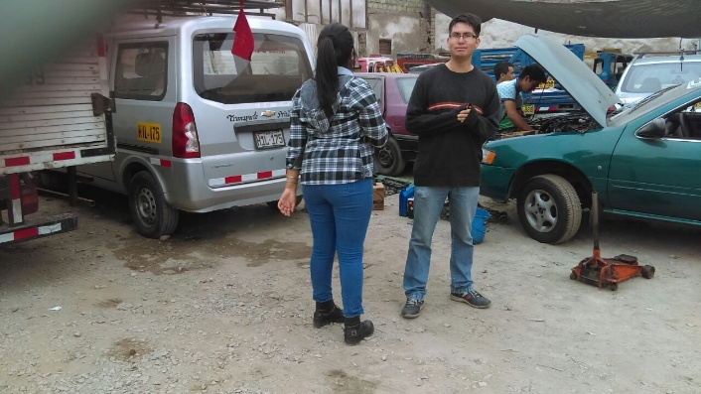

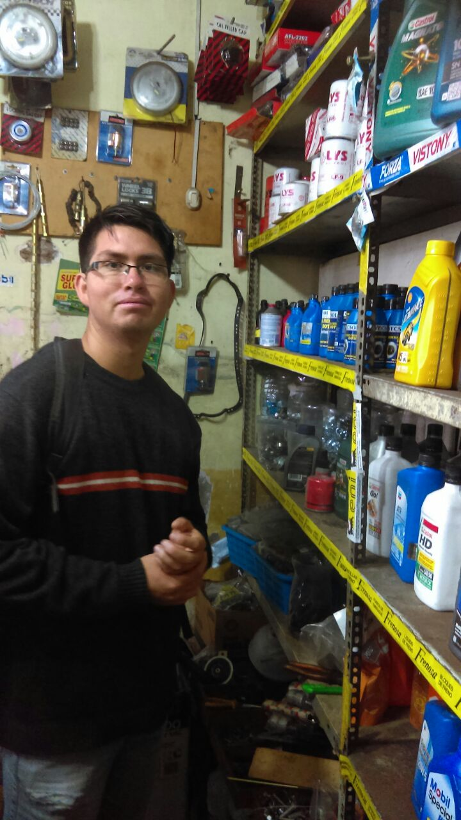

**ANEXOS**

**Anexo 1**

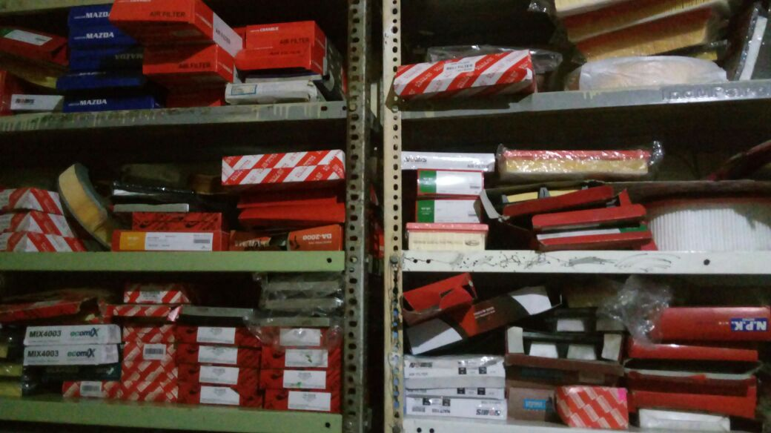

**Anexo 2**

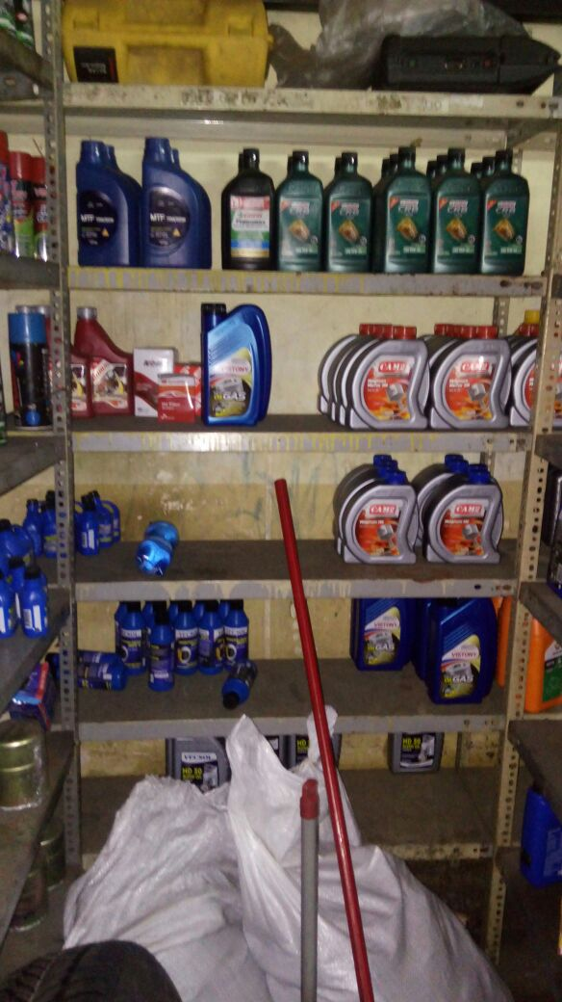

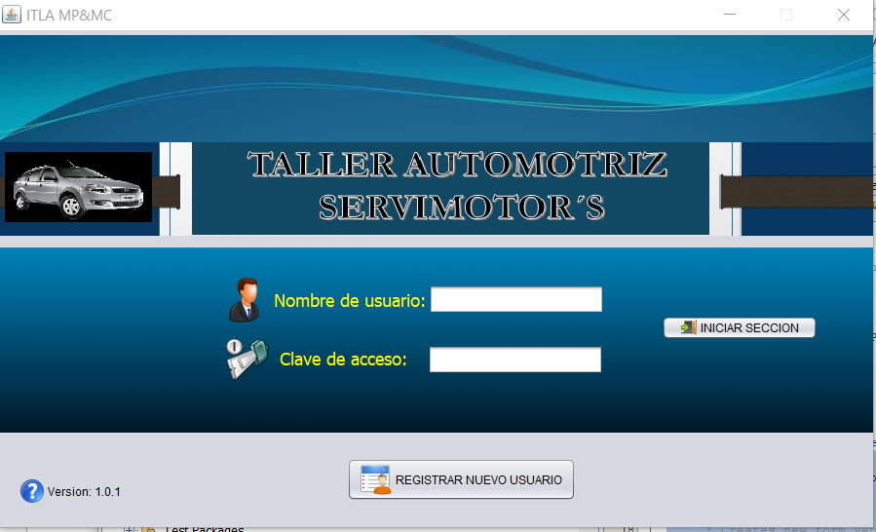

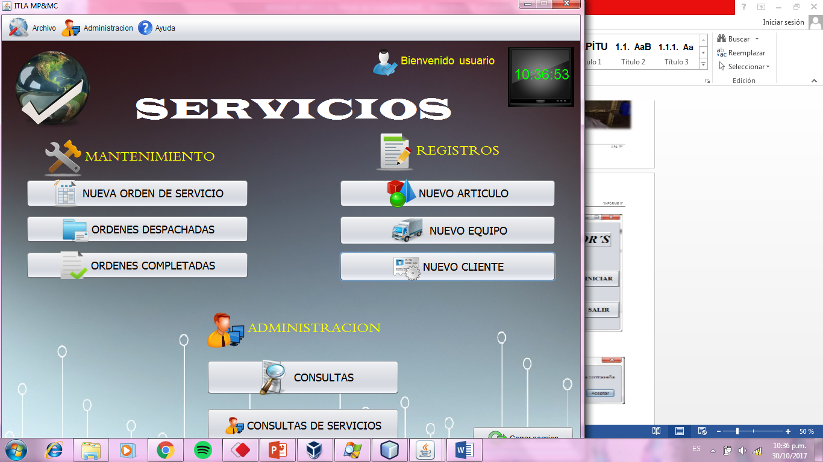

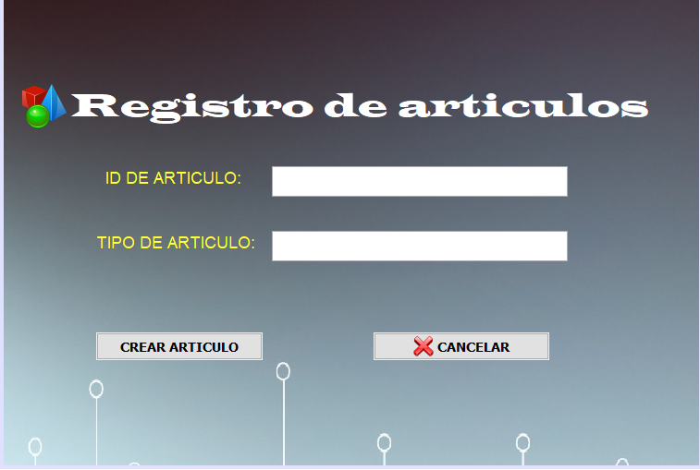

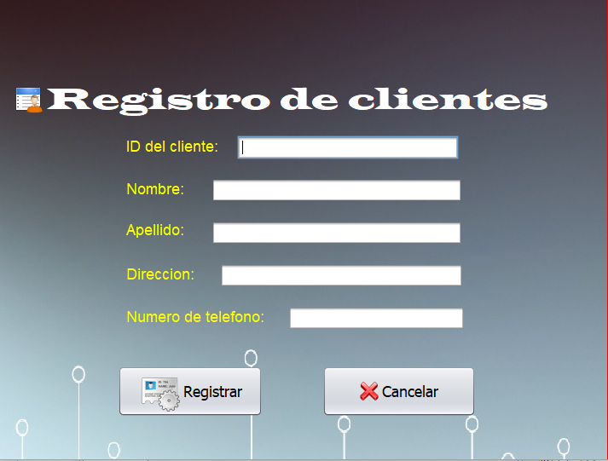

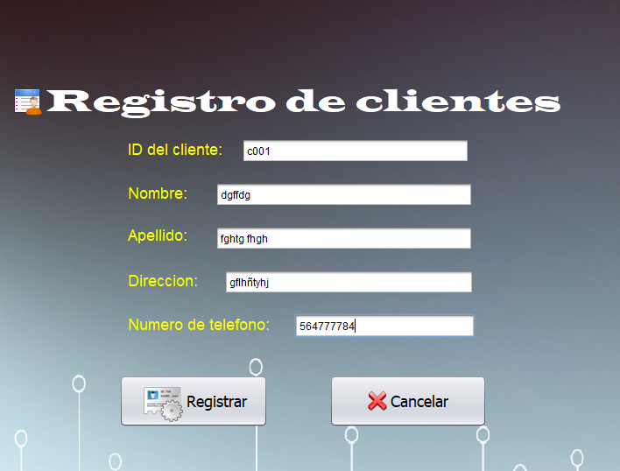

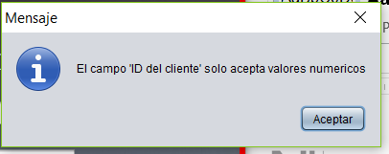

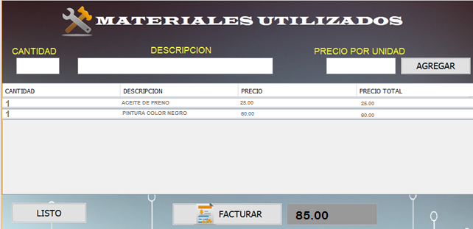

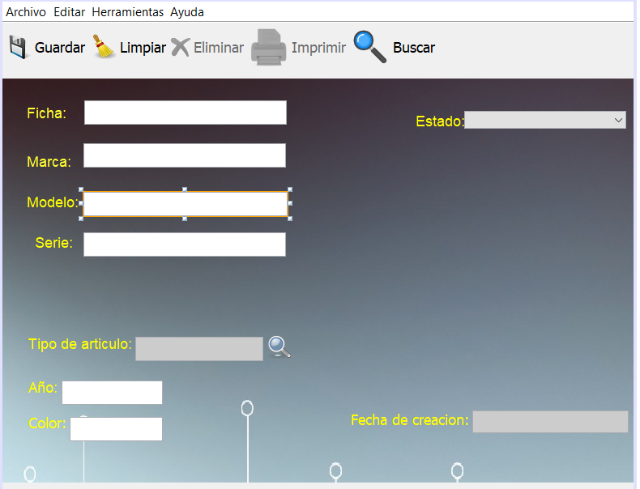

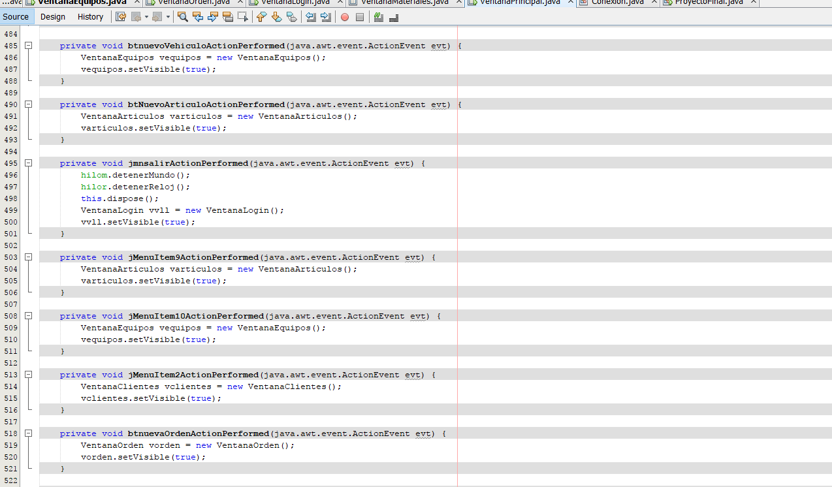





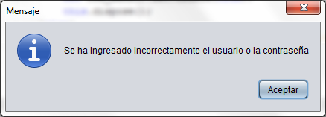

**GITHUB**

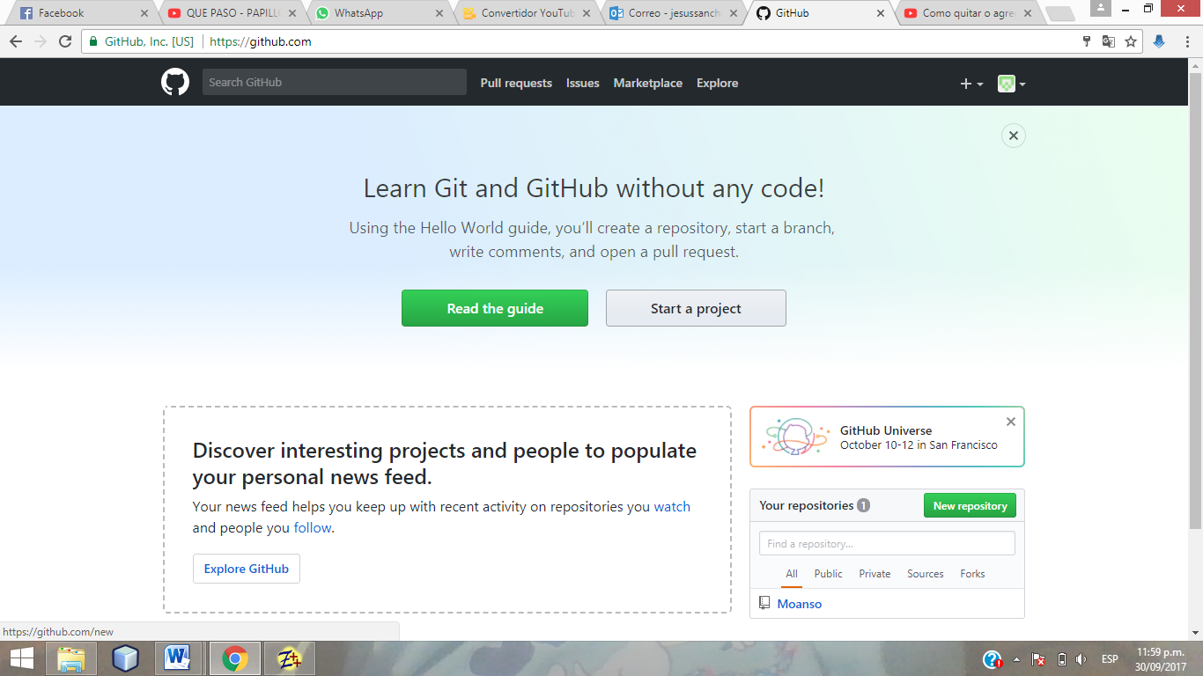

**AVANCE 04/10/2017**

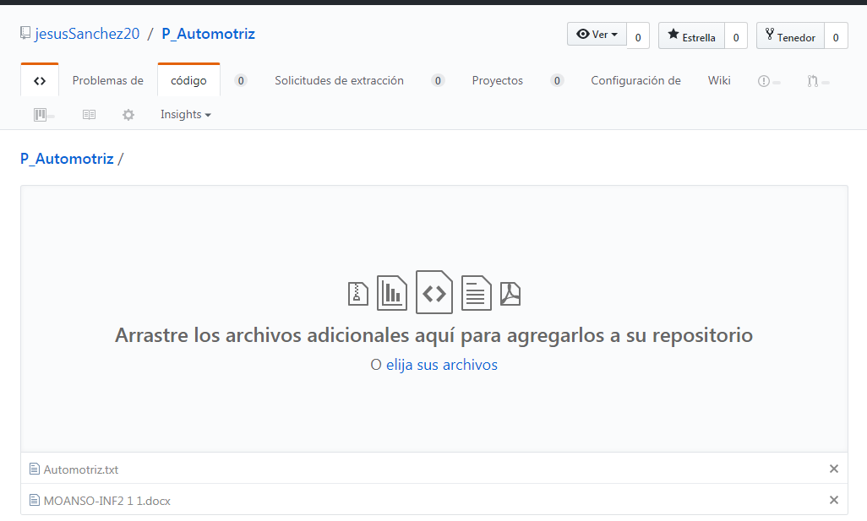

Anexos

